**Készítette**: Dr. Subecz Zoltán, GAMF oktatási anyag felhasználásával

Neumann János Egyetem, GAMF Informatikai és Műszaki Kar, Informatika tanszék

[subecz.zoltan@gamf.uni-neumann.hu](mailto:subecz.zoltan@gamf.uni-neumann.hu)

**Tárhely használat Nethely.hu**

Itt leírom a tárhely használatot a nethely.hu ingyenes tárhely-szolgáltatónál.

**Nethely.hu**: ingyenes, reklámmentes, 256 Mb tárterületű nem időkorlátos tárhely.

**256 Mb**: komoly oldalakhoz nem elég, de kis oldalakhoz, tanulásra jó.

**nem időkorlátos**: van olyan reklámmentes tárhely, ahol 2 Gb-ot adnak, de 1 év után elérhetetlen az oldal.

**távoli adatbázis elérés engedélyezett**: sok helyen nem engedik meg még a fizetős tárhelynél sem.

<https://www.nethely.hu/>

<https://www.nethely.hu/tudasbazis>

1. Indulás 2

Regisztráció 2

Ingyenes tárhely beindítása 2

Ingyenes tárhely bekapcsolása 2

Ingyenes domain választás 3

Tárhely beállítások 3

2. Ha kell fájl feltöltés – FTP használata 4

Fájlkezelés menü => FTP hozzáférés 4

Fájlok feltöltése FTP-vel 5

Windows Intézővel (Fájlkezelő) 5

Total Commander –el 7

WinScp-vel 7

index.html fájl feltöltése 8

3. Ha kell adatbázis használat 9

SQL adatbázisok menü => Adatbázis 9

Adatbázis elérése – phpMyAdmin indítása 11

Adatbázis távoli elérése 11

4. Tárhely más mappájának hozzárendelése a Web címhez – csak indokolt esetben! 12

5. Alkalmazások telepítése 13

WordPress telepítése automatikusan 13

Alaphelyzetbe visszaállítás 16

# 1. Indulás

## Regisztráció

email: …..

jelszó beállítása

Regisztráció megerősítése a kapott email-el.

## Ingyenes tárhely beindítása

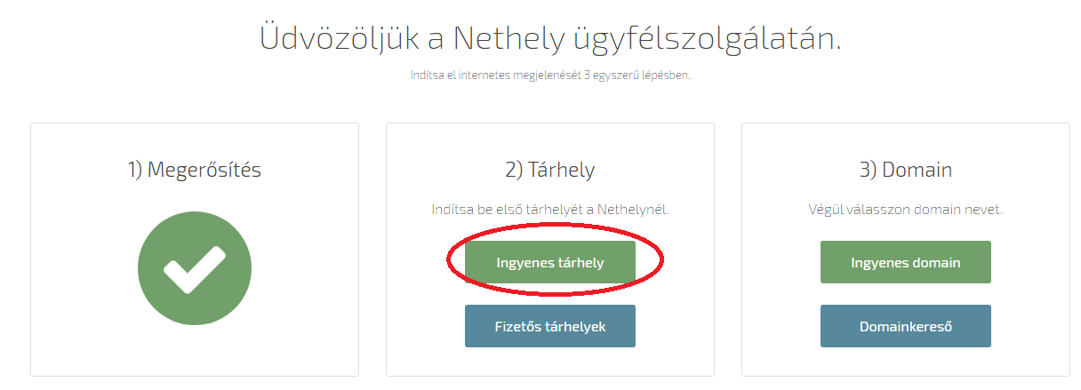

## Ingyenes tárhely bekapcsolása

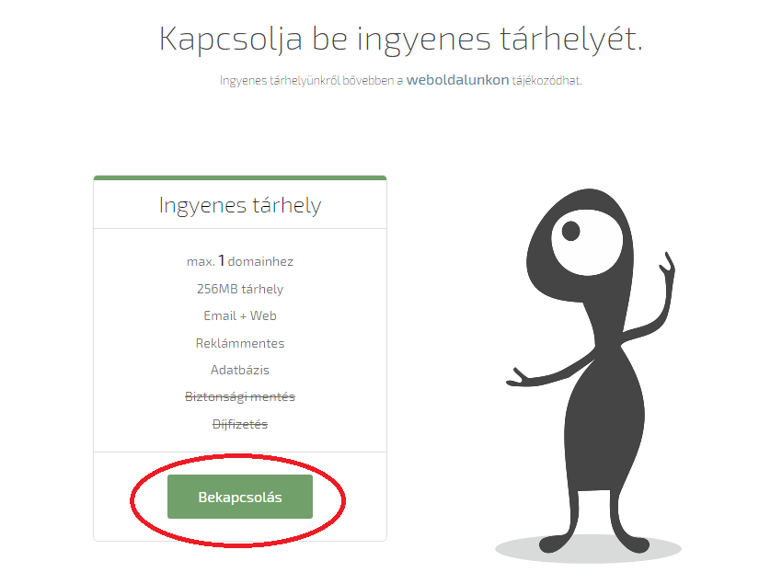

## Ingyenes domain választás

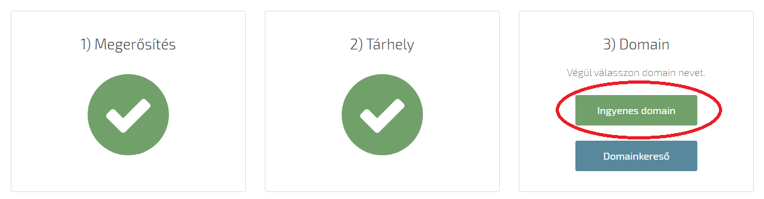

Ezt állítottam be: **gamf1.nhely.hu**

## Tárhely beállítások

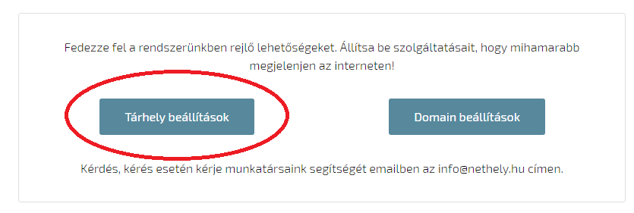

Ide jutunk **az Ön tárhelyei** menüponttal is.

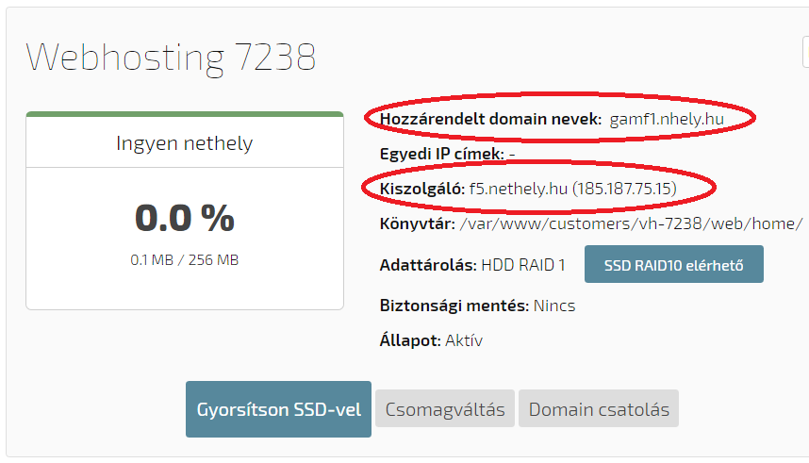

**domain név**: gamf1.nhely.hu

**FTP kiszolgáló**: f5.nethely.hu (ez kell majd az FTP-hez!)

# 2. Ha kell fájl feltöltés – FTP használata

## Fájlkezelés menü => FTP hozzáférés

<https://www.nethely.hu/tudasbazis/ftp-letrehozas>

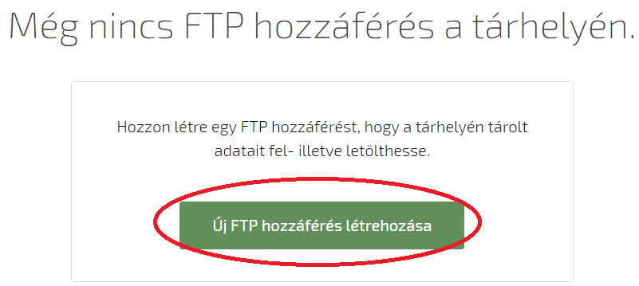

Itt választegy felhasználónevet és jelszót, amivel az FTP-t (fájl átvitel) használja:

Protokollnak az FTP/SFTP-t érdemes választani. Így FTP-vel és SFTP-vel is fel tud majd jelentkezni.

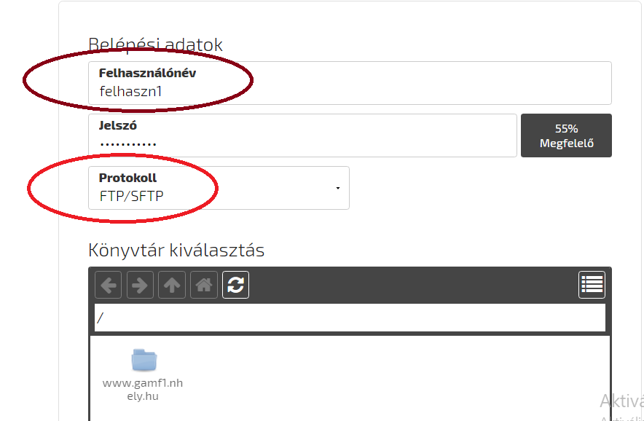

**Mentés**

A Fájlkezelés menü => FTP hozzáférés pontnál később meg tudja nézni FTP nevét, meg tudja változtatni jelszavát, tudja törölni a felhasználót és újat tud felvenni. Fizetős tárhelynél több felhasználót is fel lehet venni, beállítva, hogy az adott felhasználó melyik mappáját érheti el a tárhelynek.

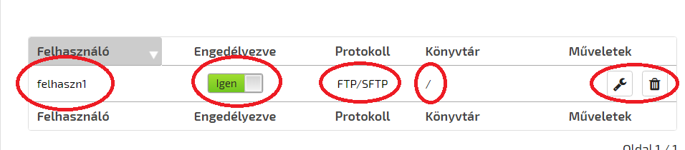

## Fájlok feltöltése FTP-vel

Több fajta ingyenes FTP kliens is van. Pl. Total commander kliense, WinScp, …

A tárhelyen beállított adatokkal:

### Windows Intézővel (Fájlkezelő)

Windows Intéző (Fájlkezelő) megnyitása

Bal oldalon Számítógép kiválasztása

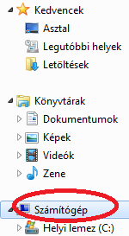

Jobb klikk / Hálózati hely hozzáadása

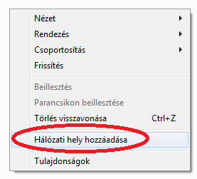

Tovább

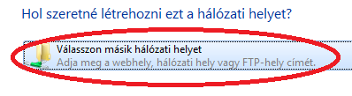

Tovább

Itt meg kell adni a nethelynél kapott FTP elérést

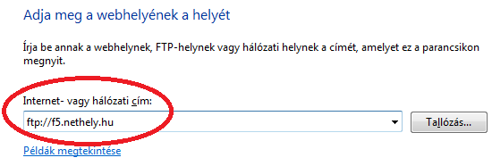

Tovább

A nethely-es FTP felhasználónév megadása:

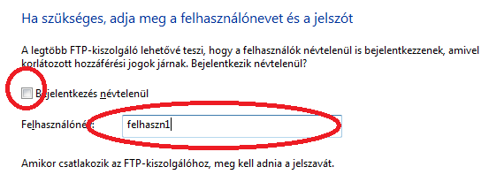

Tovább, Tovább, Befejezés

Ezek után a fájlkezelőben már látható az elérése a Számítógép résznél:



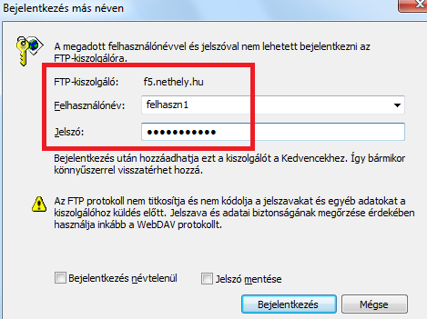

Ez után úgy használhatom az FTP helyet mint bármelyik másik mappát:

másolhatok oda fájlokat,…

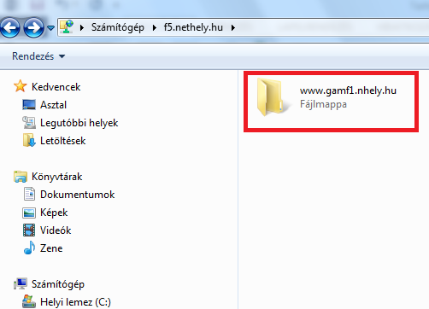

### Total Commander –el

<https://www.nethely.hu/tudasbazis/ftp-total-commanderrel>

Egyik lehetőség:

URL gombra kattintva:

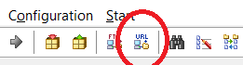

vagy: Net (Hálózat) menü / FTP newconnection (FTP új kapcsolat)

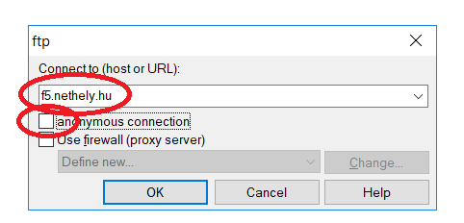

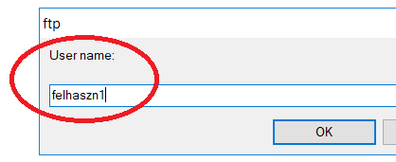

majd jelszó megadás

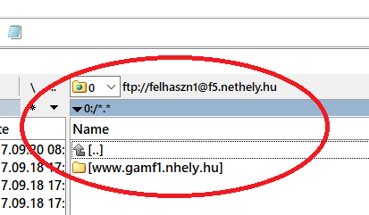

### WinScp-vel

<https://www.nethely.hu/tudasbazis/sftp-winscp>

<https://winscp.net/eng/download.php>

Portable verzió letöltése:

<https://winscp.net/download/WinSCP-5.11.1-Portable.zip>

Kicsomagolás és elindítás után:

Ha nem enged fel SFTP-vel, akkor válassza az FTP lehetőséget:

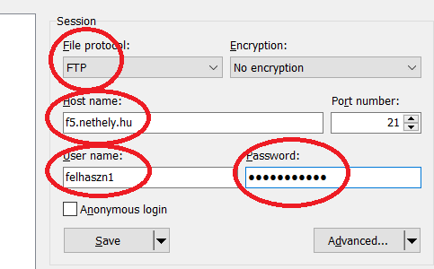

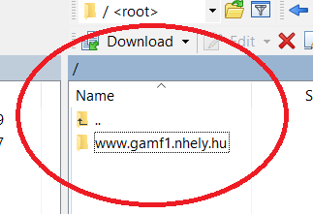

## index.html fájl feltöltése

A kezdő oldal legyen index.html. Ezt keresi a webszerver.

Írjon a fájlba csak egy egyszerű szöveget: Hello

Másolja fel a fájlt a főmappába: itt: [www.gamf1.nhely.hu](http://www.gamf1.nhely.hu)

Böngésző címsorába:

[www.gamf1.nhely.hu](http://www.gamf1.nhely.hu)

megjelenik az oldal.

# 3. Ha kell adatbázis használat

## SQL adatbázisok menü => Adatbázis

<https://www.nethely.hu/tudasbazis/adatbazis-letrehozasa>

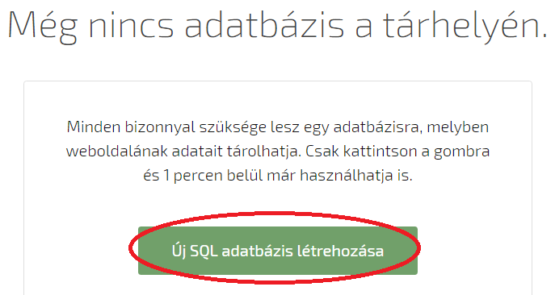

Választunk egy adatbázisnevet és egy jelszót.

Ingyenes verziónál **csak egy adatbázisunk** lehet. (az XAMPP-nál több is)

Fizetős tárhelynél lehet több adatbázist létrehozni.

**Mentés**

Kb. 1 percet kell várni, amíg elkészül az adatbázis.

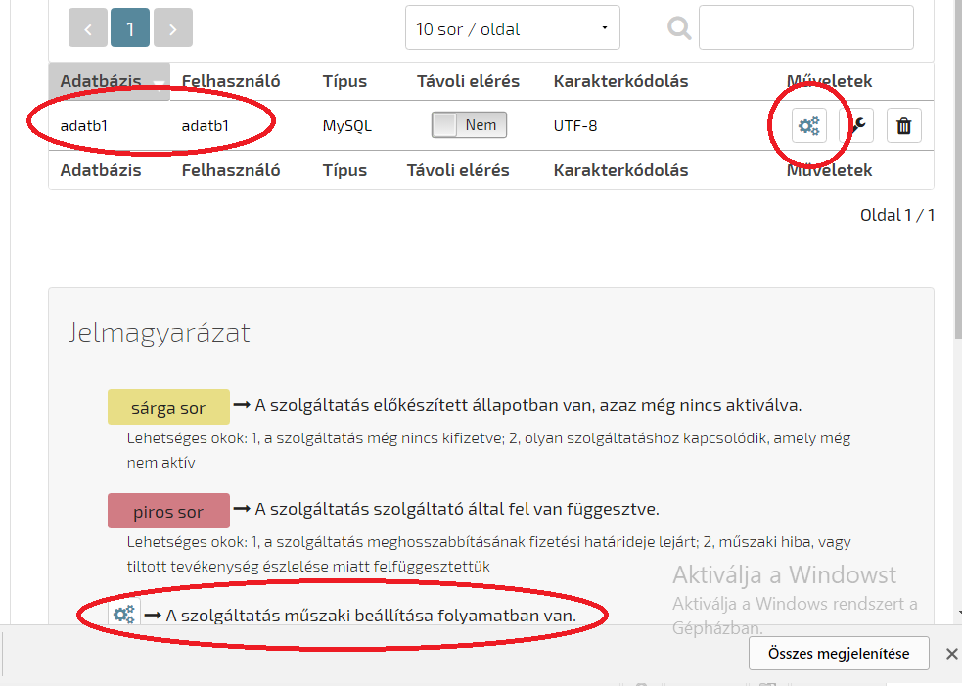

## Adatbázis elérése – phpMyAdmin indítása

Ha az adatbázis készen áll a használatra: az adatbázis nev hivatkozássá változik.

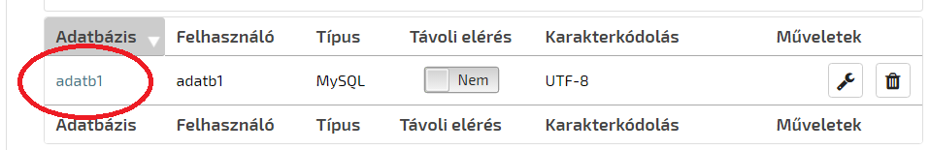

Rákattintva megnyitja a phpMyAdmin kezelő felületet.

<https://phpmyadmin.nethely.hu/f5/>

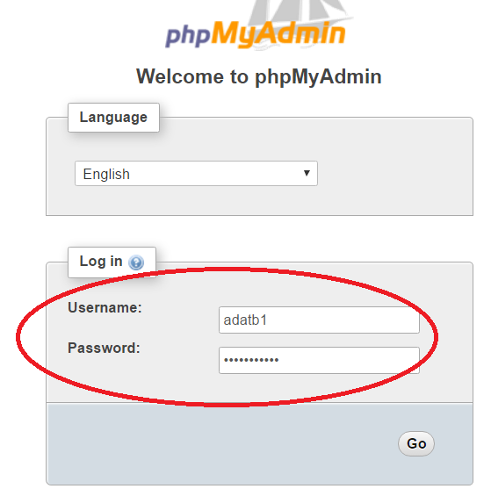

## Adatbázis távoli elérése

<https://www.nethely.hu/tudasbazis/adatbazis-tavoli-elerese>

Ezt csak akkor kell beállítani, ha az adatbázist el akarjuk érni külső programmal, pl. Java, C#, … nyelvek használatával, vagy más módon kívülről.

# 4. Tárhely más mappájának hozzárendelése a Web címhez – csak indokolt esetben!

- Weboldalak mappa / Webcím

Címnél látható a kiválasztott mappa:

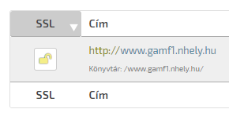



Szerkesztés:

Ez van jelenleg:

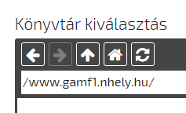

Ilyenkor mindent, amit a /www.gamf1.nhely mappába másolunk, az jelenik meg a honlapon.

Ha azt akarjuk, hogy a gyökérmappa legyen a honlap mappája, akkor:

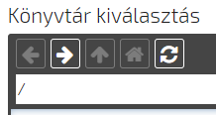

Ilyenkor az FTP-vel a gyökérmappába kell másolni a fájlokat, amelyeket meg akarunk jelentetni a honlapon.

**Ha FTP-vel létrehozunk egy mappát a tárhelyen, utána ugyanígy hozzárendelhetjük a honlaphoz.**

# 5. Alkalmazások telepítése

Sok (ingyenes) alkalmazást is lehet telepíteni a honlapra. Ezek közül az egyik a közkedvelt WordPress.

Ezek közül több elvégezhető automatikusan (Weboldalak menü / Alkalmazás telepítő), vagy a telepítő-fájlok letöltése, majd felmásolása után is.

Az **automatikus telepítést** érdemes választani nem informatikusoknak, mert ez egyszerűbb: nem kell a telepítő fájlokat felmásolni a tárhelyre.

**Automatikus telepítés:**

Weboldalak menü / Alkalmazás telepítő

<https://www.nethely.hu/tudasbazis/alkalmazas-telepito>

<https://www.nethely.hu/tudasbazis/alkalmazastelepito>

Itt sok fajta alkalmazást fel lehet telepíteni a tárhelyre. Ezek ingyenes alkalmazások.

## WordPress telepítése automatikusan

Telepítés előtt érdemes a fent lévő fájlokat letörölni a tárhelyről (FTP) és az adatbázis tábláit is törölni. Így látható lesz majd, hogy a telepítés milyen fájlokat másolt fel és milyen táblákat hozott létre.

<https://www.nethely.hu/tudasbazis/wordpress-telepites>

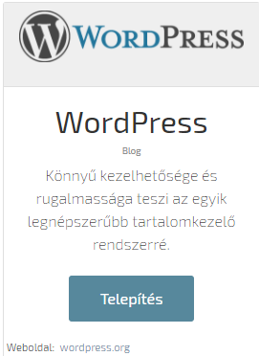

A Webcímnél és az Adatbázisnál a **Meglévő** lehetőséget válassza. Nem is lehet másikat, mert ingyenes tárhelynél mindkettőből csak egy van.

A Könyvtárnál az **Meglévő** lehetőséget válassza!!

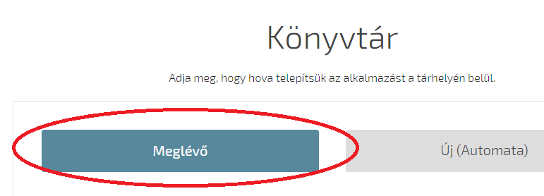

**Ne az Új (Automata) lehetőséget válassza!!**

* Ilyenkor egy új mappát hozna létre a tárhelyen és oda telepíti fel.
* A honlapot ehhez az új mappához rendeli, így az eredeti mappában lévő fájlok nem jelennek meg a honlapon
* A mappák ⬄ honlap egymáshoz rendelése áttekinthetetlenebb lesz
* Az eredeti állapot visszaállítása így bonyolultabb lesz:

A Weboldalak menü / Webcím pontnál kellene a honlapot hozzárendelni az eredeti mappához

**A tárhelynek azt a mappáját adja meg, ahova eddig is felmásolta FTP-vel a fájlokat.**

(Ami hozzá van rendelve a honlaphoz: Weboldalak menü / Webcím)

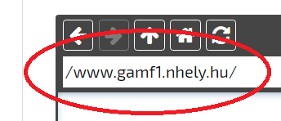

Ha nem azt a mappát adja meg, akkor az előző pontnál leírt problémák keletkeznek.

Verziónál magyart érdemes először választani. Így a beállítások is magyarul lesznek.

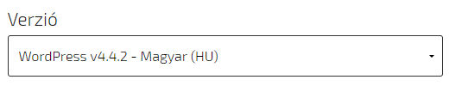

=> Kezdődhet a telepítés

Több percig is várakozni kell, amíg elkészül a telepítés.

Megadott információkat megjegyezni:

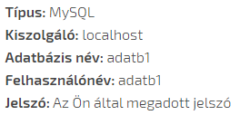

A Wordpress telepítő indítása után:

=> Tovább

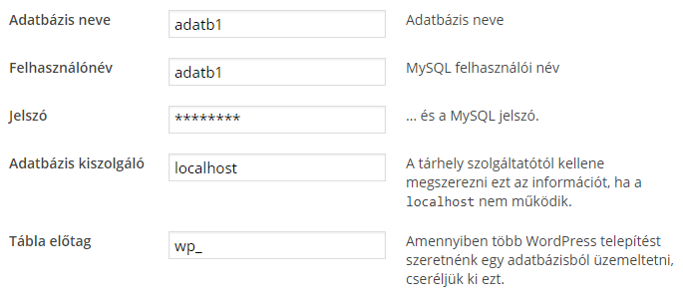

=> Küldés

=> Telepítés megkezdése

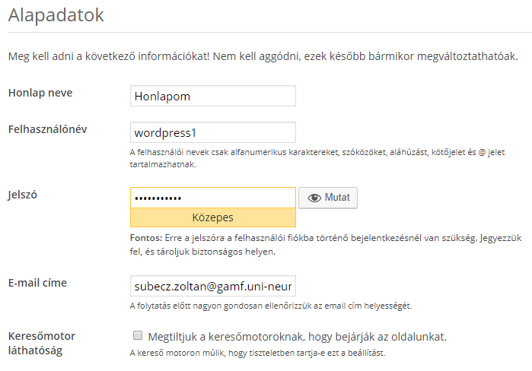

=> Wordpress telepítése

Ha a telepítés sikeres töltsék be a honlapot:

(Egyenlőre nem kell bejelentkezni, mert azt a honlapról is lehet majd.)

<http://www.gamf1.nhely.hu/>

Itt láthatjuk a kiinduló honlapunkat.

Nézzék meg mi változott:

A tárhelyen (FTP): feltelepítette a Wordpress fájljait a kiválasztott ([www.gamf1.nhely.hu](http://www.gamf1.nhely.hu)) mappába.

Adatbázis: új táblák jöttek létre.

#### Alaphelyzetbe visszaállítás

- Adatbázistáblák törlése

- Telepített fájlok törlése